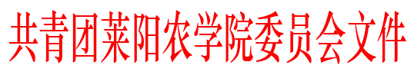

莱农团字（2006）第4号

关于公布“山东省高校优秀毕业生”
推荐人选的通知

各学院团总支：
为深入贯彻全国、全省有关会议精神，进一步加强和改进大学生思想政治教育工作，积极促进高校毕业生就业创业，根据团省委关于评选“山东省高校优秀毕业生”通知精神，我校的评选推荐工作本着公开、公正的原则，在民主评议的基础上，经各学院初评、校团委审核、校内公示，最终确定25名同学作为“山东省高校优秀毕业生”推荐人选，现将名单公布如下：
薛振华（动科） 王 强（人文）
王胜毅（经贸） 田淑云（信息）
张 勇（资环） 刘立锋（植科）
吕彦春（经管） 赵 辉（生科）
高慕磊（植保） 金 然（水产）
隋卫康（经贸） 鲍路路（机电）
焦明庆（植保） 苏文辉（生科）
初任媛（经管） 赵金泉（机电）
庄 姗（环艺） 李 波（园艺）
盖作启（食品） 尹立刚（建筑）
王龙坤（信息） 吕锡旻（人文）
刘朝明（动科） 王希平（环艺）
吴淑磊（外语）

共青团莱阳农学院委员会
二○○六年三月十日

